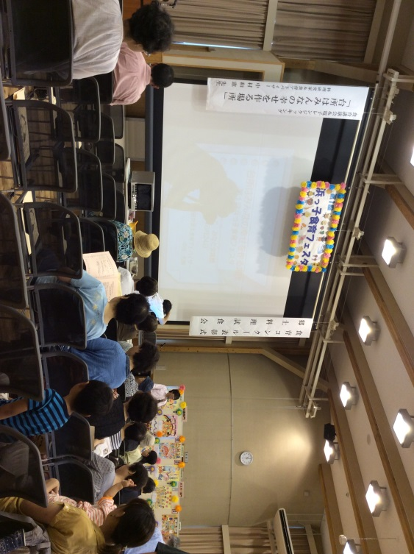
第１回 浜っこ食育フェスタ 参加報告

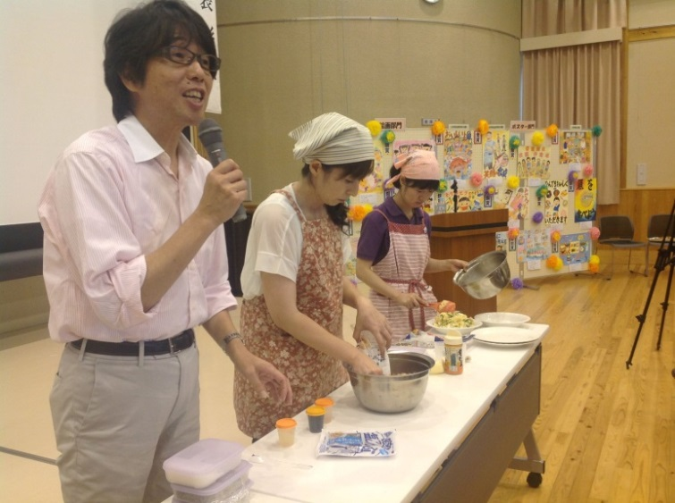
＜中村先生と電子レンジクッキング＞

＜食育講演会の様子＞

平成２６年８月２４日（日）に八幡浜市主催の「第１回浜っこ食育フェスタ」が八幡浜みなっと みなと交流館で開催されました。食育コンクール表彰式や料理研究家＆食育アドバイザーの中村和憲先生による食育講演・電子レンジクッキング、八幡浜市食生活改善推進協議会と八幡浜市生活研究協議会による郷土料理試食会がありました。
公益社団法人 愛媛県栄養士会では、電子レンジクッキングのお手伝いや試食の盛り付けをさせていただきました。メニューは①ポテトサラダ②夏野菜の簡単浅漬け③レンジで作るミートソース④ちりめん佃煮でした。どれも簡単にできてとてもおいしかったです。
中村先生の講演では、生きることは食べることで、未来の自分を作ることで人生を豊かにすることだと言われていました。栄養士は生きる上で欠かせない「食」に関わることのできる仕事であり、まだまだ栄養士ができることがあると感じました。
夏野菜の浅漬け
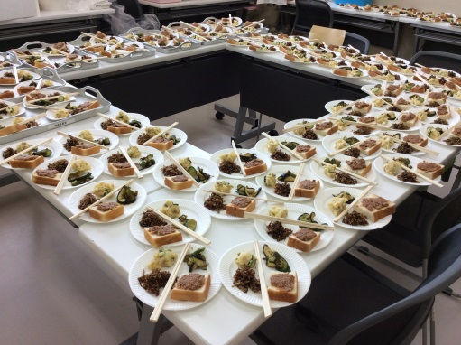
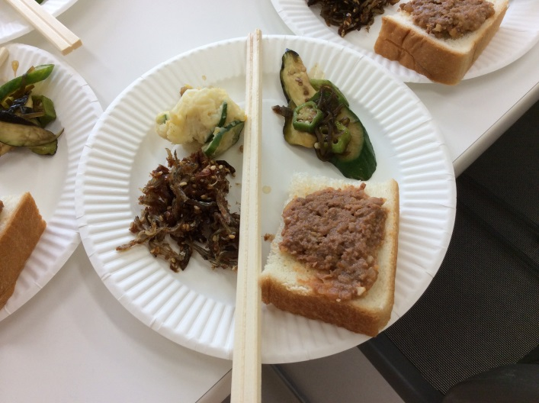
ポテトサラダ
ちりめん佃煮
レンジで作るミートソース

＜４品の試食品＞

＜120食用意しました！＞

